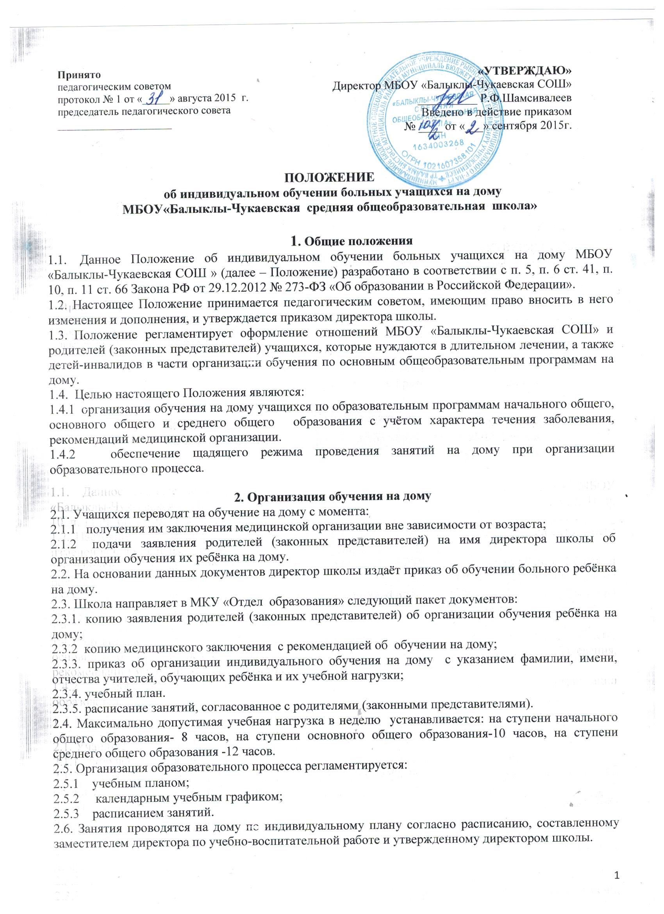2.7. Промежуточная аттестация обучающихся проводится в формах, сроках и в порядке, определенным учебным планом образовательной организации.
2.8. Обучающиеся 9 и 11 классов проходят государственную итоговую аттестацию в соответствии с Положением о государственной итоговой аттестации выпускников 9,11 классов общеобразовательных учреждений Российской Федерации.
2.9. Учащиеся, занимающиеся на дому и освоившие в полном объёме образовательные программы начального, основного и среднего общего образования переводятся в следующий класс.
2.10. Учащимся выпускных 9,11-х классов, успешно прошедшим государственную итоговую аттестацию выдаётся документ государственного образца о соответствующем уровне образования.
2.11. Учащимся выпускных 9,11 классов, не прошедшим государственную итоговую аттестацию выдается справка об обучении установленного образца.

3. Кадровый состав
3.1. Учителя-предметники осуществляют:
3.1.1. выбор вариантов проведения занятий с учётом характера течения заболевания, рекомендаций медицинской организации, возможностей учащегося;
3.1.2. составляют индивидуальный тематический план по предмету;
3.1.3. обеспечивают уровень подготовки учащихся, соответствующий требованиям федерального государственного стандарта и несут ответственность за их реализацию в полном объёме;
3.1.4. заполняют журнал обучения ребёнка на дому;
3.1.5. переносят отметки в электронный классный журнал;
Родители (законные представители) своей подписью в журнале обучения ребенка подтверждают факт проведения урока согласно утвержденному расписанию в день проведения урока, в случае невозможности – 1 раз в неделю.
3.2. Заместитель директора по учебно-воспитательной работе:
3.2.1.осуществляет руководство и контроль за обучением на дому согласно должностной инструкции и приказу по школе;
3.2.2.составляет расписание занятий;
3.2.3.систематически проверяет заполнение журнала;
3.2.4.собирает документы для оформления обучения на дому;
3.2.5.согласовывает с родителями (законными представителями) наиболее удобные дни для занятий с ребёнком.
4. Документы, регистрирующие обучение на дому
4.1. Журнал записи занятий.
4.2. Документы по организации занятий (заявление родителей, медицинское заключение, приказ по школе, расписание занятий).
4.3. Классный журнал (в электронном виде).
4.4. Дневник обучающегося.

5. Обязанности родителей
5.1. Родители (законные представители) создают надлежащие условия для проведения занятий на дому.

